Пән: математика сынып: 5а,ә сабақ №1
Сабақтың тақырыбы: Натурал сандарды жазу №1 (2)
Сабақтың мақсаты:
- Натурал сандар жайлы ақпараттарын жүйелеу және жалпылау.
- Үлкен сандарды оқи және жаза білу дағдаларын қайта жаңғырту.
- Ұқыптылыққа тәрбиелеу, пәнге қызығушылықтарын арттыру.
Сабақтың түрі: жаңа сабақ
Сабақтың әдісі: сөздік, есептер шығару
Сабақтың көрнекілігі: слайд №1 санау тізбегінің суреті
слайд №2 өздік жұмыс
Сабақтың барысы:
І. Ұйымдастыру кезеңі.
ІІ. Ауызша жаттығулар.
Амалдарды орындап, бос орындарды толтырыңдар:
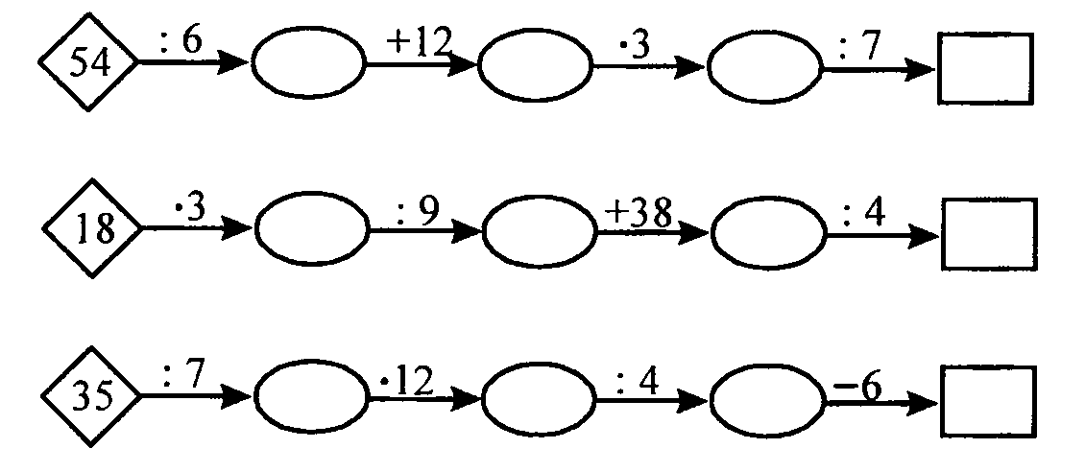
ІІІ. Жаңа материалды өту:
- Біздің қазір қосып, азайтып, бөліп, көбейткен сандар қалай аталады? (натурал сандар)
- Натурал сандар не үшін қолданылады?
Ең кіші және ең үлкен натурал санды атаңдаршы?
-Ғалымдардың пікірі бойынша адамдар 10 мың жыл бұрын санап үйренген. Ал үлкен сандарды үйрену ұзақ және жәй болды. Саяхатшылар әлі де 10 артық санау білмейтін тайпаларды кездестіреді.
- Кез келген натурал санды жазу үшін адам қанша цифр қолданады? Оларды атаңдар.
- Сандардың жазуын қалай атайды? (ондық)
-алғашқы адамдар санауда екі қолының саусақтарын қолданған, сондықтан ондық санау жүйесі қалыптасқан.
- 234, 542, 471 сандарын қарастырайық. Әр санда «4» цифрасы нені білдіреді?
- 537 санының әр цифрасы нені білдіреді?
7-бірлік, 3-ондық разряд, 5- жүздік разряд.
- Қандай цифра разряд жоқ дегенді білдіреді?
Нөл натурал сан болады ма ?
- Санды оқыңдар: 385 647 409 129
- 43 621 015 000, 57 241 346 189
ІV. Сергіту сәті: (дұрыс-бұрыс)
- Бір мың санының 3 нөлі бар.
- Бір миллион санында 5 нөл бар.
- Натурал сандарды жазуда 11 цифр қолданылады.
- Келесі сан алдыңғыдан 1 артық.
- Бір миллиард санында 9 нөл бар.
V. Бекіту:
1-нұсқа 2-нұсқа
№1 сандарды цифрлармен жазыңдар:
А) бес миллион қырық екі мың а) сегіз миллион жиырма төрт
үш жүз тоқсан бір мың тоғыз жүз он үш
№2 үш рет қайтара жазып, санды сөзбен жаз:
21 35
№3 осы цифрлары бар екі таңбалы сандарды жазыңдар:
6 және 9 5 және 8
VI.Сабақты қорытындылау.
-Сабақтан жаңа не білдіңдер? Нені үйрендіңдер?
VII.Үй тапсырмасы:
Математикалық сөздік: натурал сандар, миллион, миллиард.
№1 есеп (оқулықтың 3 беті)
Пән: математика сынып: 5а,ә сабақ № 2
Сабақтың тақырыбы: Натурал сандарды жазу № 2 (2)
Сабақтың мақсаты:
- Натурал сандарды оқу және жазу дағдыларын бекіту, сан және цифр ұғымдарын бекіту.

- Ұқыптылыққа тәрбиелеу, пәнге қызығушылықтарын арттыру.
Сабақтың түрі: білім, білік-дағдыларын бекіту сабақ
Сабақтың әдісі: сөздік, есептер шығару
Сабақтың көрнекілігі: слайд №1
слайд №2
Сабақтың барысы:
І. Ұйымдастыру кезеңі.
ІІ. Үй жұмысын тексеру.
- 4 оқушы тақтада карточкалармен жұмыс жасайды.
№ 1 карточка
Санды цифрлармен жаз:
а) елу жеті миллиард сегіз миллион жеті жүз отыз;
б) 405 мың;
оқыңдар: 3 048 504 325. 4 цифрасы нені білдіреді?
№ 2 карточка
Санды цифрлармен жаз:
а) төрт миллиард алпыс миллион он бес мың ;
б) 5432 млн;
оқыңдар: 300 100 234 129 . әр түрлі қанша цифр жазылды ?
№ 3 карточка
Санды цифрлармен жаз:
а)жүз тоқсан миллиард қырық миллион бес жүз мың үш;
б) 2602 мың ;
оқыңдар: 21 085 000 000 . 0 цифрасы нені білдіреді?
№ 4 карточка
Санды цифрлармен жаз:
а) үш жүз жетпіс миллиард алпыс миллион сегіз жүз мың төрт ;
б) 60065 мың;
оқыңдар: 46 172 230 577 . разрядтарды атаңдар.
- Бірінші партадағы оқушыларға тапсырмалар: (парақтарға жазып тапсырады)
1 нұсқа
- Санды цифрмен жаз а) жиырма миллиард жиырма миллион жиырма мың жиырма; б) 433 миллион;
- Миллионда қанша мың бар?
- 751057 санын жазуға қанша әртүрлі цифрлар қолданылды?
2 нұсқа
- Санды цифрмен жаз а) төрт миллиард алпыс төрт мың ; б) 2341 мың.
- Мыңдықта қанша ондық бар?
- 8999 санынан 1 артық санды атаңдар.
- Қалған оқушылармен әңгіме жүргізіледі:
- Натурал деп қандай сандарды айтамыз?
- Натурал сандарды жазу үшін қанша цифрлар қолданылады?
- «Нөл» цифрасы не үшін қолданылады?
- 1,2,3,4,5,6,7,8,9,10,11,... Бұл сандар қатары қалай аталады? Ең кіші және ең үлкен санды атаңдар. 120 санының алдындағы және кейінгі санды атаңдар.
- 57 800 700 030, 4 060 015 000, 107 000 906 000, 123 465 742 238 сандарын оқыңдар.
- Жоғарыдағы дөңгелектердің ішіндегі сандарды табу ережесін түсіндіріңдер:
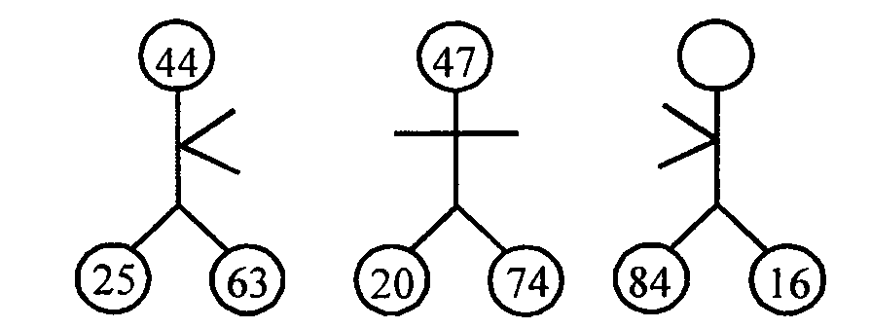
ІІ. Оқулықпен жұмыс :

№2, №3, №4 (жазбаша)
ІІІ. Сергіту сәті.
ІV. Өздік жұмыс.

1-нұсқа 2-нұсқа
Үш сауыншы 127886 л сүт алды. 1-шісі Қоймада 6340 ц картоп болды.
38804 л, ал 2-шісі - біріншіге қарағанда 1-ші дүкенге 2956 ц, ал 2-ші
2409 л артық сүт сауды.Үшінші дүкенге оған қарағанда 568 ц
сауыншы қанша сүт сауды? Кем картоп бергенде қоймада
қанша картоп қалды?

V.Үй тапсырмасы:
№6, №7 есептер (оқулықтың 3 беті)
Келесі сабаққа циркуль, сызғыш, қарындаш, өшіргіш алып келу.

